Thứ Năm ngày 20 tháng 2 năm 2025

MÔN: TỰ NHIÊN – XÃ HỘI
Tiết 46 CƠ QUAN VẬN ĐỘNG (tiết 2)
I. YÊU CẦU CẦN ĐẠT
- Chỉ và nói được tên các bộ phận chính và chức năng của các cơ
- Thực hành trải nghiệm để phát hiện vị trí của cơ xương trên cơ thể và sự phối hợp của cơ, xương khớp khi cử động.
- Nhận biết được chức năng của xương và cơ quan hoạt động vận động.
II. ĐỒ DÙNG DẠY HỌC
1. GV: SGK, tranh
2. HS: SGK, vở bài tập Tự nhiện và Xã hội 2.
III. CÁC HOẠT ĐỘNG DẠY HỌC
TG | Hoạt động của giáo viên | Hoạt động của học sinh
5’  25’  5’ | 1. Hoạt động mở đầu  - Gv tố chức cho HS chơi trò chơi: Gió thổi  - Nhận xét qua trò chơi  - GV giới trực tiếp vào bài: Cơ quan vận động (tiết 2).  2. Hoạt động hình thành kiến thức mới  a. Hoạt động 3: Xác định tên, vị trí một số cơ chính  *Mục tiêu: Chỉ và nói được tên một số cơ chính.  *Cách tiến hành:  + Bước 1: Làm việc theo cặp  - GV yêu cầu HS quan sát hình hệ cơ nhìn mặt từ trước và mặt sau trang 84 SGK và yêu cầu HS lần lượt chỉ và nói tên một số cơ chính trong các hình.  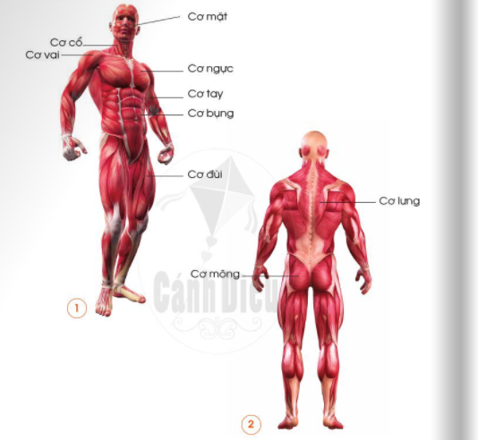  + Bước 2: Làm việc cả lớp  - GV mời đại diện một số cặp lên chỉ vào hình hệ cơ, nói tên các cơ chính. HS khác nhận xét.  - GV tổ chức cho HS chơi trò chơi “Chỉ và nói tên một số cơ trên cơ thể em”. Mỗi nhóm cử một bạn lần lượt lên chơi.  - GV giới thiệu luật chơi: Trong vòng 1 phút, đại diện nhóm nào nói được nhiều tên cơ và chỉ đúng vị trí trên cơ thể của mình là thắng cuộc.  - GV yêu cầu HS làm câu 2 Bài 14 vào Vở bài tập.  - GV yêu cầu HS trả lời câu hỏi: Cơ quan vận động bao gồm những bộ phận chính nào?  b. Họat động 4: Chức năng vận động của cơ, xương, khớp  *Mục tiêu: Nói được tên các cơ xương khớp giúp HS thực hiện được một sô cử động như cúi đầu, ngửa cổ, quay tay, co chân, đi, chạy,...  *Cách tiến hành:  + Bước 1: Làm việc theo nhóm  - GV hướng dẫn HS:  + Nhóm trường điều khiển các bạn: Thực hiện các cử động như các hình vẽ trang 85 SGK và nói tên các cơ, xương, khớp giúp cơ thể em thực hiện được các cử động đó.  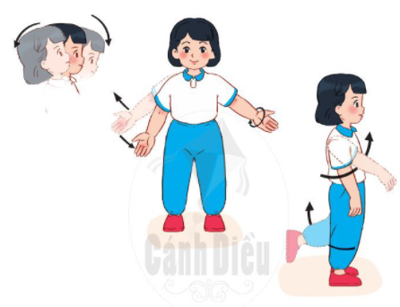  + HS ghi tên các cử động và tên các cơ, xương, khớp thực hiện cư động vào vở theo mẫu trang 85 SGK.  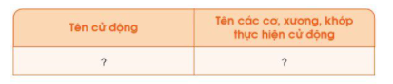  + Bước 2: Làm việc cả lớp  - GV mời đại diện các nhóm lên trình bày bảng tổng kết ghi lại kết quả làm việc cùa nhóm mình trước lớp. Các nhóm khác nhận xét.  - GV chữa bài làm của các nhóm đồng thời chốt lại kiến thức chính của hoạt động này:  + Chúng ta có thể quay cổ, cúi đầu hoặc ngửa cổ là nhờ các cơ ở cổ, các đốt sống cổ và các khớp nối các đốt sống cổ.  + Chúng ta có thể giơ tay lên, hạ tay xuống, quay cánh tay là nhờ các cơ ở vai, xương tay và khớp vai.  + Chúng ta có thể đi lại, chạy nhảy là nhờ các cơ ở chân, các xương chân và các khớp xương như khớp háng, khớp gối.  - GV yêu cầu HS cả lớp cùng thảo luận, trả lời câu hỏi ở trang 85 SGK: Nếu cơ quan vận động ngừng hoạt động thì điều gi sẽ xảy ra với cơ thể?  - GV yêu cầu HS mục “Em có biết?" ở trang 86 SGK.  3. Hoạt động củng cố và nối tiếp  - Liên hệ và giáo dục  - Xem nội dung bài còn lại  - Gv nhận xét tiết học | - HS tham gia trò chơi  - HS nghe  - HS quan sát hình, trả lời câu hỏi.  - HS chia sẻ: Một số cơ chính: cơ mặt, cơ cổ, cơ vai, cơ ngực, cơ tay, cơ bụng, cơ đùi, cơ lưng, cơ mông.  - HS chơi trò chơi.  - HS làm bài.  - HS trả lời: Cơ quan vận động bao gồm những bộ phận: bộ xương và hệ cơ.  - HS lắng nghe, thực hiện.  - HS chia sẻ  - HS lắng nghe, tiếp thu.  - HS trả lời: Nếu cơ quan vận động ngừng hoạt động thì các cơ sẽ dần teo đi và con người có nguy cơ bị bại liệt.  - HS chú ý
IV. ĐIỀU CHỈNH SAU BÀI DẠY

………………………………………………………………………………………………………………………………………………………………………………………....

